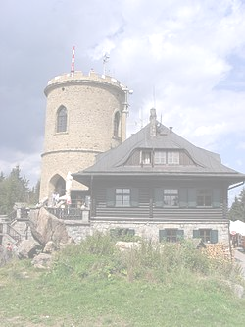
32.ročník
BĚH NA KLEŤ

Pořadatel: Cyklo – Ski Velešín a PRO-SPORT ČK o.p.s.

Termín: sobota 22.4.2023

Místo: Železniční nádraží Český Krumlov (za žel. přejezdem směr Kleť)

Trasa: Český Krumlov – Kleť 6,3 km, (dětský závod: Modrý obrázek – Kleť 3,5 km)

Povrch : asfalt 2 km, terén 4,3 km

Profil tratě: běh do vrchu, převýšení 540 m, dětský 300 m

Start: 10:00 hod hlavní závod, 10:10 hod dětský závod

Přihlášky: při prezentaci v místě startu (od 8:00 do 9:30 hod)

Kategorie: A – muži 19 – 39 let

B – muži 40 – 49 let
C – muži 50 – 59 let
D – veteráni 60 let a starší

ZA – ženy 19 – 34 let

ZB – ženy 35 – 49 let

ZC – veteránky 50 let a starší

Chlapci a děvčata budou rozděleni do věkových kategorií podle počtu přihlášených. Pro nejmenší bude zajištěn doprovod.

Startovné: 150, - Kč (děti startovné neplatí)

Ceny: věcné, první 3 v každé kategorii

Vyhlášení výsledků: ve 12 hod.

Závod probíhá za běžného silničního provozu, závodníci jsou povinni dodržovat pravidla silničního provozu. Každý startuje na vlastní nebezpečí, doporučuje se lékařská prohlídka.
Ředitel závodu: Jan Petrou tel. 607 837 694 mail: opravarjp@seznam.cz

